五原县人民政府办公室政府信息公开指南
为更好地提供政府信息公开服务，便于公民、法人和其他组织依法及时、准确获取巴彦淖尔市五原县的政府信息，提高政府工作的透明度，建设法治政府，充分发挥政府信息对人民群众生产、生活和经济社会活动的服务作用，根据《中华人民共和国政府信息公开条例》（以下简称《条例》），编制本指南并实时更新,要获取巴彦淖尔市五原县政府信息的公民、法人和其他组织，建议阅读本指南。
一、主动公开政府信息
(一)公开范围
《条例》第三章规定，应当主动公开的政府信息。
（二）公开渠道
1、门户网站：“http://www.wuyuan.gov.cn/”；
2、政务新媒体：微信公众号：活力五原（wxbhlwy）;
3、政府信息公开专区：五原县环保大楼一楼（地址：世纪大道南500米兴原南路东）联系方式：0478-5220328；查阅服务时间：9:00—12:00，15:00—18:00（周一至周五，法定节假日除外） ；
4、通过本机关信息公开窗口公开政府信息。
五原县环保大楼三楼（地址：世纪大道南500米兴原南路东）；
工作时间：9:00—12:00，15:00—18:00（周一至周五，法定节假日除外）；
联系电话：0478-5220328。
5、国家档案馆：五原县档案馆（地址：世纪大道北新华北路东博物馆一楼）联系方式：0478-5212845；查阅服务时间：（9:00—12:00，15:00—18:00周一至周五，法定节假日除外）
6、政府公报查阅地址：五原县隆兴昌镇葵花广场政府大楼二楼216室，联系方式：0478-5222568；查阅服务时间：（9:00—12:00，15:00—18:00周一至周五，法定节假日除外）：“http://www.wuyuan.gov.cn/zfgb/”
（三）公开时限
依据《条例》规定，属于主动公开范围的政府信息，自该信息形成或者变更之日起20个工作日内予以公开。法律、法规对政府信息公开的期限另有规定的，从其规定。
二、依申请公开政府信息
公民、法人或者其他组织（以下简称申请人）可申请本机关的政府信息。
（一）申请接收渠道
1.当面提交
申请人可以到本机关信息公开窗口当场提出申请。
地址：五原县环保大楼328办公室（地址：世纪大道南500米兴原南路东）；
工作时间：9:00—12:00，15:00—18:00（周一至周五，法定节假日除外）；
联系电话：0478-5220328。
2.邮政寄送
申请人通过信函方式提出申请的，请在信封左下角注明“政府信息公开申请”字样。
收件人：五原县政务服务局政务公开和效能监察股
通信地址：五原县环保大楼328办公室（地址：世纪大道南500米兴原南路东）；
邮政编码：015100。
- 网络提交
请登录门户网站“五原县人民政府”（http://www.wuyuan.gov.cn/）“政府信息公开”专栏“依申请公开”栏目提交申请。
（二）申请注意事项
1、申请获取政府信息，应当填写《政府信息公开申请表》（以下简称申请表），申请表可以在本机关政府信息公开窗口处领取，也可以在门户网站“巴彦淖尔市人民政府”(www.bynr.gov.cn)、“五原县人民政府网站”（http://www.wuyuan.gov.cn/）“政府信息公开”栏目下载，申请表复印有效。
2、申请人填写申请表要准确载明申请人的姓名或者名称、联系方式、获取政府信息的方式及其载体形式。所需政府信息内容描述应当指向明确，建议详尽提供所需政府信息的文件标题、文号、发文时间或者便于行政机关查询的其他特征性描述。
3、当面申请的，应当出示有效身份证件；通过邮政寄送提交申请的，应随申请表附有效身份证件的复印件；网上申请的，应上传有效身份证件扫描件或照片。
4、政府信息公开申请内容不明确的，本机关给予指导和释明，并自收到申请之日起7个工作日内一次性告知申请人作出补正，说明需要补正的事项和合理的补正期限。补正的申请不符合要求或者补正后仍然无法指向特定政府信息的，本机关将视情况与申请人进行沟通，仍无法确定的，本机关书面告知申请人申请内容不明确，无法处理该政府信息公开申请。申请人无正当理由逾期不补正的，视为放弃申请，本机关不再处理该政府信息公开申请。
5、依申请公开渠道仅限于申请人获取政府信息，信访、举报、投诉等诉求请通过其他法定途径进行。
（三）收到申请时间的确定
申请人当面提交政府信息公开申请的，以提交之日为收到申请之日；申请人以邮寄方式提交政府信息公开申请的，以行政机关签收之日为收到申请之日；以平常信函等无需签收的邮寄方式提交政府信息公开申请的，政府信息公开工作机构应当于收到申请的当日与申请人确认，确认之日为收到申请之日；申请人通过互联网渠道提交政府信息公开申请的，以双方确认之日为收到申请之日。
政府信息公开申请处理期限，自收到申请之日的次日起计算。
(四)答复期限
依据《条例》规定，行政机关不能当场答复的，应当自收到申请之日起20个工作日内予以答复，需要延长答复期限的，延长的期限最长不得超过20个工作日。行政机关征求第三方和其他机关意见所需时间不计算在上述规定的期限内。
如涉及收取信息处理费的情形，答复期限应按照《国务院办公厅关于印发〈政府信息公开信息处理费管理办法〉的通知》（国办函〔2020〕109号）第六条规定执行。
(五)信息处理费
依据《国务院办公厅关于印发〈政府信息公开信息处理费管理办法〉的通知》(国办函〔2020〕109号)、《内蒙古自治区财政厅 发改委 政务服务局关于明确政府信息公开信息处理费收费管理有关事项的通知》（内财税〔2021〕785号）有关规定执行，具体收费标准如下：
按件计收执行下列收费标准：
1、同一申请人一个自然月内累计申请10件以下（含10件）的，不收费。
2、同一申请人一个自然月内累计申请11—30件（含30件）的部分：100元/件。
3、同一申请人一个自然月内累计申请31件以上的部分：以10件为一档，每增加一档，收费标准提高100元/件。
按量计收执行下列收费标准：
1、30页以下（含30页）的，不收费。
2、31—100页（含100页）的部分：10元/页。
3、101—200页（含200页）的部分：20元/页。
4、201页以上的部分：40元/页。
三、政府信息公开工作机构
机构名称：五原县政务服务局
办公地址：五原县环保大楼328办公室（地址：世纪大道南500米兴原南路东）。
办公时间：9:00—12:00，15:00—18:00（周一至周五,法定节假日除外）
联系电话：0478-5220328
传真号码：0478-5581503
通讯地址:五原县环保大楼328办公室（地址：世纪大道南500米兴原南路东）。
邮政编码:015100
电子邮箱:wyzwgk@163.com(仅用于接收信息公开工作咨询及有关意见建议，如需提交政府信息公开申请，请参阅并按照本指南“二、依申请公开政府信息”提示提出申请。)
四、监督和救济
公民、法人或者其他组织认为本机关在政府信息公开工作中侵犯其合法权益的，可以向上一级行政机关或者政府信息公开工作主管部门投诉、举报，也可以依法申请行政复或者提起行政诉讼。
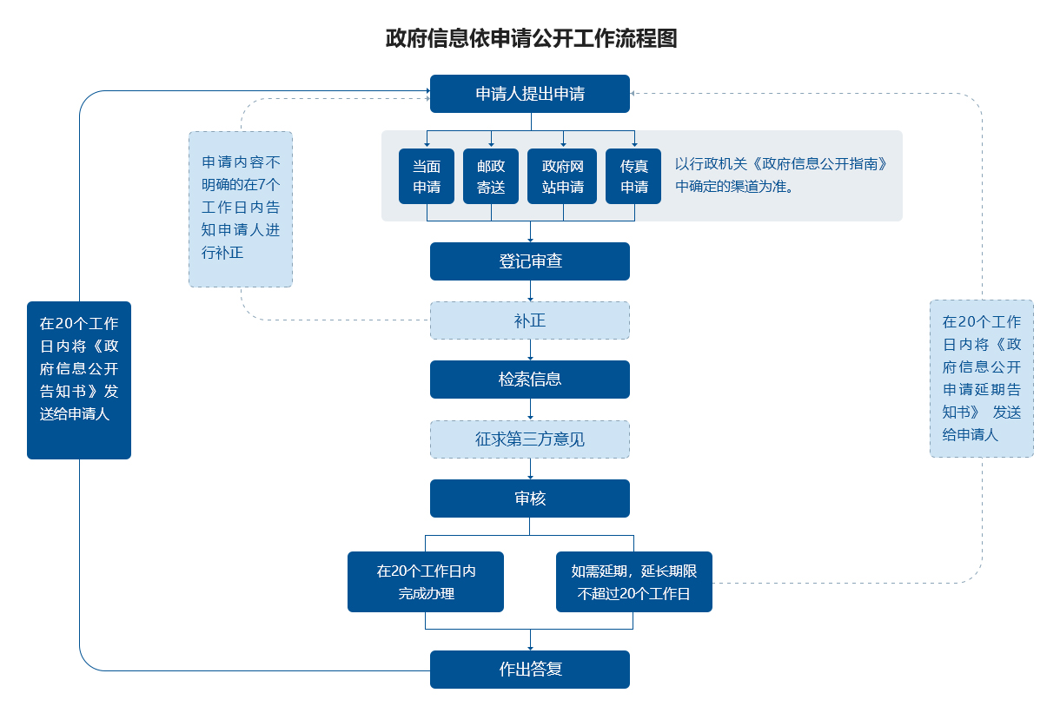
附件：五原县政府信息公开申请表

政府信息公开申请表

申请人信息 | 公 民 | 姓 名 |  |  |  |  |  | 工作单位
 |  | 证件名称 |  |  |  |  |  | 证件号码
 | 法人和其他组织 | 名 称
 |  | 营业执照信息 |  |  |  |  |  |  | 组织机构代码
 |  | 法人代表 |  |  |  |  |  |  | 联系人姓名
 | 通信地址 |  |  |  |  | 联系电话
 | 电子邮箱 |  |  |  |  | 申请时间 |  |  |  | 年 月 日
 | 申请人签名或者盖章
 | 身份证明 |  |  |  |  | 提供有效证件复印件
所需信息情况 | 信息公开义务机关
 | 所需信息的名称或内容描述：
所需信息的提供方式：
□电子邮件 □ 电话告知 □ 纸面
□传真 □ 自行领取 □ 邮寄
备  注 | 获取信息的形式要求（单选）□纸质版□电子版□其 他（需注明具体形式）

